DIAGNOSA PENYAKIT ANTRAKS DENGAN METODE NAIVE BAYES STUDY KASUS PADA KAMBING JAWARANDU

Anisa Dwi Septiana¹⁾; Kustanto²⁾; Dwi Remawati³⁾
¹⁾Program Studi Informatika , STMIK Sinar Nusantara Surakarta
^{2,3)}Program Studi Teknologi Informasi, STMIK Sinar Nusantarara surakarta
¹⁾nisnam1303@gmail.com; ²⁾kustanto@sinus.ac.id; ³⁾dwirema@sinus.ac.id

ABSTRAK
Anthrax is a zoonotic disease that can cause pain in various animal species, as well as in humans. The incidence of disease is often in susceptible animals, namely herbivorous mammals. Another name for anthrax is inflammation of the spleen. It is usually caused by bacteria that enter the body through foods and beverages containing basillus anthracis bacteria. In addition to unclean food, anthrax bacteria can enter the body through soil contaminated with bacteria that enter through breathing and wounds in livestock. Transmission of the disease can quickly spread, both direct and indirect transmission. Mr. Aries's goat farm is one of the goat farms in Pandeyan village, Boyolali sub-district. Obstacles experienced by farmers include dealing with anthrax disease. Farmers must be agile if they find farm animals experiencing clinical symptoms. Therefore, there is a system that can be used to predict anthrax disease in order to prevent the spread of anthrax disease and infected livestock immediately get special treatment. The purpose of this study was to implement the implementation of the Naive Bayes algorithm to diagnose anthrax disease in goat jawarandu. The data processed is data on symptoms of anthrax disease in 2018 obtained from experts, namely: fever, weakness, bleeding in the hole and blood in black or red viscous, diarrhea, breathlessness, swelling in the lower abdomen, seizures near death, and sudden death. The results obtained from this study are an application of anthrax disease diagnosis. Based on the results of validity testing with the confusion matrix method, which obtained accuracy results of 100%
Key Words : Anthrax Disease, Confusion Matrix, Naive Bayes,

- PENDAHULUAN
Kambing merupakan salah satu jenis ternak yang akrab dengan sistem usaha tani di pedesaan, hampir setiap rumah tangga memelihara kambing. Masyarakat Indonesia secara umum sangat familiar dengan ternak kambing mengingat modal usahanya relatif kecil. Proses pemeliharaannya cukup mudah, bisa dilakukan oleh anggota keluarga, termasuk anak-anak. Selain itu, kambing mampu berkembang biak lebih cepat, karena dalam melahirkan bisa menghasilkan 1-3 ekor anak [1].
Jawa Tengah merupakan salah satu provinsi di Indonesia yang memiliki potensi produksi ternak kambing terbesar. Berdasar Badan Pusat Statistika Jawa Tengah pada tahun 2018, menyebutkan bahwa jumlah populasi kambing di Jawa Tengah sekitar 3 937 013 ekor. Para peternak kambing di Indonesia terutama di daerah memiliki pengetahuan yang rendah mengenai teknis pemeliharaan kambing terutama penyakit kambing dan cara penanganannya. Keadaan tersebut mengakibatkan para peternak memiliki ketergantungan yang tinggi terhadap pakar ternak kambing atau dokter hewan yang ahli penyakit kambing. Hal ini sesuai dengan hasil observasi pada balai besar veterinen yang menerangkan adanya peningkatan kasus antraks pada kambing sebanyak 1% pada tahun 2018. Metode yg digunakan pada balai besar veteriner adalah pengambilan sampel pada ternak yg terinfeksi. Sehingga penyakit antraks ini tidak dapat didiagnosa secara dini padahal penyakit antraks adalah penyakit zoonosa yang dapat menular ke manusia dan penularannya sangat cepat. Maka penelitian ini mengembangkan sistem pakar yang secara khusus mengidentifikasi penyakit antraks pada kambing. Sistem pakar ini menggunakan metode naive bayes [2]
Penyakit antraks adalah penyakit infeksius yang disebabkan oleh Bacillus anthracis bakteri Gram positif berbentuk batang dan bersifat zoonosis. Beberapa hasil penelitian dan deskripsi terkait penyakit antraks sudah banyak dipublikasikan, akan tetapi kejadian penyakit antraks masih sering muncul [3].
Peternakan kambing milik Bapak Aris ini merupakan salah satu peternakan kambing yang ada di desa Pandeyan, Kecamatan Boyolali. Kendala yang dialami oleh peternak kambing diantaranya adalah dalam menangani virus penyakit antraks, peternak harus sigap jika mendapati hewan ternak mengalami gejala klinis. Dokter hewan setempat yang bertindak sebagai pakar tidak selamanya konsisten dalam melakukan diagnosa, sehingga berdampak pada penanganan yang kurang tepat. Kepakaran manusia juga tidak bertahan lama, dapat hilang karena kematian, pensiun, atau berpindah tempat kerja. Oleh karena itu, diperlukan adanya suatu sistem yang dapat digunakan untuk diagnosa penyakit antraks supaya dapat mencegah penyebaran penyakit antraks dan ternak yang terinfeksi segera mendapat penanganan khusus. Diagnosa identik dengan pemeriksaan terhadap suatu penyakit. Dalam mendiagnosa penyakit kita harus mengetahui gejala–gejalanya terlebih dahulu. Begitu juga dengan diagnosa penyakit antraks .
Berdasarkan latar belakang permasalahan tersebut, diperlukan sebuah aplikasi komputer yang dapat menyimpan pengetahuan pakar untuk melakukan prediksi penyakit antraks dengan menggunakan Algoritma Naive Bayes , karena metode ini klasifikasi sederhana namun memiliki kemampuan dan akurasi yang tinggi, sehingga peternak bisa segera melakukan diagnosa dan penanganan pada kambing yang mengalami penyakit antraks, jadi kambing yang terinfeksi tersebut bisa segera ditangani.

- TINJAUAN PUSTAKA
2.1 Penelitian Sebelumnya
Dalam penelitian sebelumnya terdapat jurnal yang diteliti oleh Fajar Nazaruddin [4] yang berjudul Sistem Pakar Diagnosa Penyakit Epilepsi Menggunakan Metode Naive Bayes Classifier dijelaskan bahwa metode Naive Bayes dalam diagnosa penyakit epilepsi memiliki hasil akurasi sebesar 83,33%. Perbedaan dengan penelitian yang penulis lakukan adalah terdapat pada variabel dan objek yang digunakan.
Naive Bayes digunakan dalam penelitian Yuliana [5] memprediksi penyakit ISPA dengan 11 gejala bahwa pada sistem yang dibangun dengan menerapkan metode Naive Bayes Classifier mampu mendiagnosis jenis penyakit ISPA secara akurat dengan persentase 90% berdasarkan data dan gejala yang dialami pasien. Perbedaan terletak pada desain system yang menggunakan diagram ERD. Dalam penelitian pada tahun 2017 yang dilakukan oleh Aprizum Putra ZM [6] dengan judul “Sistem Pakar Diagnosa Penyakit Tiroid Menggunakan Metode Naive Bayes Berbasis Android”. Perbedaan terletak pada pada perancangan system berbasis android , serta penggunaan skala likert.
Pada penelitian oleh Furqon [7] dengan mengambil tema Penerapan Metode Naïve Bayes Untuk Diagnosa Penyakit Kulit Pada Kucing. Dimana hasil uji pada penelitian ini mampu menghasilkan tingkat akurasi sebesar 90% sehingga sistem ini dapat diterapkan dengan baik. Perbedaan dengan penelitian yang penulis lakukan adalah terdapat pada variabel dan objek yang digunakan. Kemudian penelitian tahun 2015 penelitian yang dilakukan oleh Cian [8] dengan judul “Penerapan Naive Bayes Classifier Dalam Identifikasi Penyakit Antraks Pada Sapi” dengan 50 record menggunakan 16 atribut menghasilkan nilai akurasi rata-rata yaitu 88%. Hal ini menunjukan bahwa model yang dibangun dengan 16 atribut dapat melakukan klasifikasi dengan baik. Perbedaan terletak pada metode yang digunakan yaitu SDLC, serta tidak adanya informasi pengertian dan pencegahan maupun penanganan penyakit Antraks.
Dari 5 penelitian terdahulu memiliki kesamaan yaitu sama-sama memiliki tingkat hasil akurasi yang tinggi.
  - Sistem Pakar
Sistem pakar merupakan cabang dari Artificial Intelligence (kecerdasan buatan) dikembangkan pada pertengahan 1960. Salah satu cabang dalam Ilmu Kecerdasan Buatan adalah Sistem Pakar. Sistem pakar adalah sistem yang berusaha mengadopsi pengetahuan manusia ke komputer, agar komputer dapat menyelesaikan masalah seperti yang biasa dilakukan oleh para ahli [9]
2.3 Diagnosa
Diagnosa dapat diartikan sebagai upaya atau proses menemukan kelemahan atau penyakit (weakness, disease) apa yang dialami seseorang dengan melalui pengujian dan studi yang seksama mengenai gejala-gejalanya [10].

- Naive Bayes
Teorema bayes dikemukakan oleh Thomas Bayes pada tahun 1763. Teorema bayes digunakan untuk memprediksi peluang atau probabilitas di masa depan berdasarkan pengalaman di masa sebelumnya sehingga dikenal sebagai Teorema Bayes. Naive bayes Classifier merupakan metode pengklasifikasian probabilitas sederhana berdasarkan pada teorema bayes. Keuntungan klasifikasi adalah ia hanya membutuhkan sejumlah kecil data pelatihan untuk memperkirakan parameter (sarana dan varians dari variabel) [11].
Pada naive bayes dapat digunakan rumus berikut :
${P \left( Ci | X \right)}^{}=\frac{P \left(X \right| Ci ) . P ( Ci )}{P ( X )}$……(1)
Keterangan :
P(C_{i}|X) = Peluang kategori C_{i} jika diberikan fakta atau bukti X (posterior probability)
P(X|C_{i}) = Peluang pada kategori C_{i} , dimana fakta autau bukti X muncul pada kategori tersebut (likelihood)
P(C_{i}) = Peluang dari kategori yang diberikan , dibandingkan dengan kategori lainnya yang dianalisa (prior probability)
P(X) = Jumlah peluang dari fakta atau bukti X(evidence) [12]
Teorema Bayesian dengan asumsi bahwa
setiap variabel bersifat bebas (independence).
Sehingga dengan asumsi seperti itu
menyimpukan bahwa setiap atribut tidak saling
terkait (conditionally independence) maka
$$P\left(X|Ci\right)=\sum_{k=1}^{∞}{P\left(x_{k}|Ci\right)}$$
$=P\left(x_{1}|Ci\right)xP\left(x_{2}|Ci\right)x…xP\left(x_{n}|Ci\right)$
$=P\left(C\right)\sum_{i}^{n}{=1 P\left(F_{i}|C\right)}$………… (2)
Setelah diperoleh hasil dari seluruh data
pada setiap class, maka hasil akhirnya dapat
menggunakan rumus:
$P\left(X|Ci\right)=Arg Max P\left(C\right)\sum_{i}^{n}{=1 P\left(F_{i}|C\right)}$…… (3)
Di mana Variabel C merepresentasikan kelas, sementara variabel F1... Fn merepresentasikan karakteristik petunjuk yang dibutuhkan untuk melakukan klasifikasi. Maka rumus tersebut menjelaskan bahwa peluang masuknya sampel karakteristik tertentu dalam kelas C (Posterior) adalah peluang munculnya kelas C(sebelum masuknya sampel tersebut, seringkali disebut prior), dikali dengan peluang kemunculan karakteristikkarakteristik sampel pada kelas C (disebut juga likelihood), dibagi dengan peluang kemunculan karakteristik-karakteristik sampel secara global (disebut juga evidence). Karena itu, rumus di atas dapat pula ditulis secara sederhana sebagai berikut:
$$posterior =\frac{likelihood x prior probability}{evidence}$$

- Confusion Matrix
Pengujian secara validitas membahas tentang kebenaran cara perhitungan sistem pakar. Untuk mencari akurasi Algoritma Naive Bayes menggunakan pengujian metode confusion matrix. Confusion matrix adalah suatu metode yang biasanya digunakan untuk melakukan perhitungan akurasi pada konsep data mining.Confusion matrix digambarkan dengan tabel yang menyatakan jumlah data uji yang benar diklasifikasikan dan jumlah data uji yang salah diklasifikasikan [13]. Penjelasan mengenai variabel confusion matrix ditunjukan pada tabel 1 sebagai berikut.
Tabel 1. Variabel confusion matrix
 | PREDICTED :  POSITIF | PREDICTED :  NEGATIF
FAKTA :  POSITIF | True Positif (TP) | False Negatif (FN)
FAKTA :  NEGATIF | False Positif (FP) | True Negatif (TN)

Perhitungan yang di gunakan:
(4)
$$Accuracy=\frac{TP+TN}{TP+FN+FP+TN}$$

- METODE PENELITIAN
Metode penelitian dalam pembuatan aplikasi ini menggunakan metode pengumpulan data meliputi wawancara, observasi, dan studi pustaka. Sedangkan metode yang digunakan untuk teknik pengolahan data men3ggunakan perancangan sistem.
Adapun komponennya sebagai berikut :
- Use Case
- Activity Diagram
- Class Diagram
- Squence Diagram
- Desain Database
- Desain Program
- Metode Naïve Bayes
- Pengujian sistem menggunakan uji validitas

- HASIL DAN PEMBAHASAN
Pada bagian ini dibahas mengenai analisa data berkaitan dengan proyek yang dibuat guna memperjelas pembahasan dengan menggunakan Use Case Diagram, Activity Diagram, Class Diagram, Sequence Diagram, Desain Interface, Implementasi, serta pengujian fungsionalitas dan pengujian validitas. Dalam laporan penelitian ini penulis hanya melampirkan data pada periode 2018, dengan rincian sebagai berikut:
- Data positif sebanyak 26 records
- Data negativ sebanyak 8 records
- Total data 34 records

- Contoh Perhitungan Prediksi
Adapun data training sebanyak 34 records. yang mana terdiri dari 26 data positif dan 8 data negatif. Berikut langkah-langkahnya :
- Pilahkan masing-masing gejala dan hitung seluruh kemungkinan, yang ditunjukan pada gambar 1.
Gambar 1. Nilai kemungkinan atribut pada tiap kelas
- Selanjutnya akan di lakukan perbandingan nilai kemungkinan kemunculan dari tiap gejala dengan fakta atau class (kondisi), yang dijelaskan pada gambar 2.
Gambar 2. Perbandingan nilai kemungkinan atribut tiap kelas

- Dengan nilai perbandingan dari tiap gejala yang ada dengan fakta atau class, bisa di gunakan untuk perhitungan kambing baru. Contoh ada kasus kambing baru yang dijelaskan pada tabel 3 sebagai berikut.

Tabel 2 Contoh data kambing 35

Setelah di ketahui gejalanya tinggal memasukan ke dalam rumus naive bayes dengan acuan data kambing yang telah di bandingkan dengan fakta yang di peroleh dari tahapan di atas dengan memilah data. Pertama mencari likelihood (nilai yang di gunakan untuk mencari kemungkinan atau probability)
Rumus (2)
P(X|Ci) = ∏ P(x_{i}|C_{i})
= P(x_{i}|C_{i})xP(x₂|C_{i})x…x P(x_{n}|C_{i}) … (2)

Likelihood Positif :
22/26*6/26*9/26*18/26*7/26*20/26*22/26*11/26*26/34
= 0,0022196

Likelihood Negatif :
6/8*6/8*7/8*3/8*7/8*2/8*2/8*2/8*8/34
= 0,00050893

Setelah itu cari probability positif dan probability negative untuk membandingkan kemungkinan mana yang lebih besar.
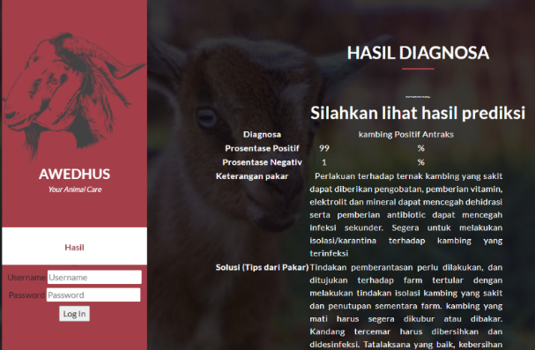
$$posterior =\frac{likelihood x prior probability}{evidence}$$
…… (3)

Probability of Positif
=0,0022196/(0,0022196+0,00050893)
= 0,813479826
= 0,813479826 *100%
= 81,34798%
Probability of Negatif =0,00050893/(0,00050893+0,0022196)
= 0,186520174
= 0,186520174 *100%
= 18,65202%
Kemudian Rumus (3) untuk mengetahui hipotesis max :
81,34798%> 18,65202%
Sehingga, kambing 35 kemungkinan terjangkit penyakit antraks.

- Implementasi Sistem
Hasil implementasi diagnosa penyakit antraks meggunakan metode naïve bayes pada kambing jawarandu meliputi 5 antarmuka yaitu : halaman login, halaman beranda, halaman penyakit, halaman konsultasi dan halaman kritik dan saran. Input program prediksi penyakit antraks ditunjukan pada gambar 3 sebagai berikut.
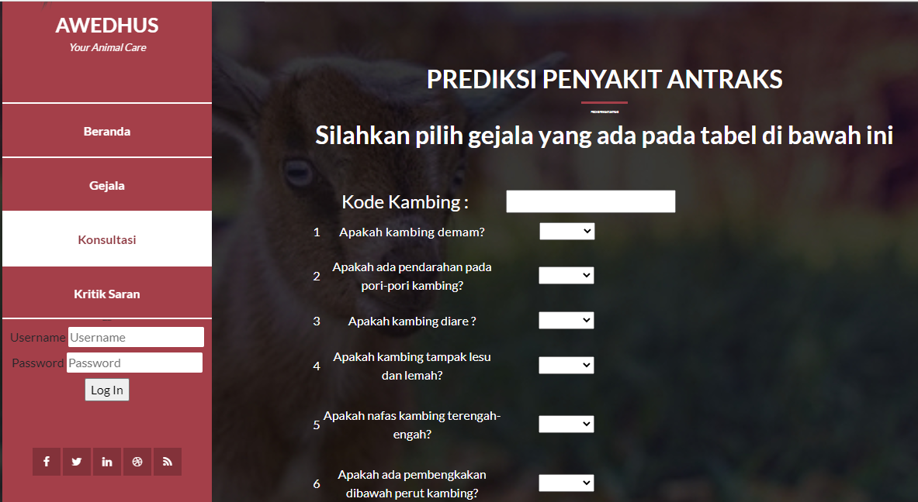
Gambar 3. Input program

Input program peternak dapat memasukan kode kambing , kemudian meilih gejala apa saja yang diderita ternak. Lalu Output program prediksi penyakit antraks berupa berapa presentase negatif dan positif kemudian dibantu dengan solusi atau pencegahan sesuai hasil presentase ternak yang mana ditunjukan pada gambar 4 sebagai berikut.

Gambar 4. Output program

- Pengujian Sistem
Pengujian validitas sistem berdasarkan 19 data testing. Data Testing diambil secara acak menggunakan data uji dari pakar. Pengujian validitas sistem prediksi penyakit antraks menggunakan metode confusion matrix yang ditunjukan pada tabel 5 sebagai berikut.

Tabel 5 Hasil Akurasi
Confusion Matrix |  | Nilai Prediksi
 |  | OK | NO
Nilai Sebenarnya | OK | 14 | 0
Nilai Sebenarnya | NO | 0 | 5

Dari tabel di atas di gunakan rumus (4) untuk menentukan besar akurasi :

$$Accuracy =\frac{14+5}{14+5+0+0}$$
$$=\frac{19}{19}=1$$
1 x 100% = 100 %
Hasil dari uji validitas data testing sebesar 100 % menunjukkan bahwa kinerja sistem baik.

- PENUTUP
- Kesimpulan
Berdasarkan analisa dan pembahasan, maka kesimpulannya adala sebagai berikut :
- Masalah yang ada pada latar belakang penelitian ini dapat terselesaikan dengan terbentuknya aplikasi berbasis web untuk Prediksi penyakit antraks pada kambing jawarandu menggunakan algoritma Naïve Bayes dengan output berupa hasil presentase kemungkinan penyakit antraks.
- Melalui pengujian validitas dengan menggunakan metode confusion matrix, Sistem prediksi penyakit antraks dengan algoritma Naïve Bayes mempunyai tingkat validitas sebesar 100 %.

- Saran
Adapun saran yang dapat peneliti sampaikan agar penelitian terus berkembang pada penelitian berikutnya yaitu penambahan jumah data training dan data testing juga bisa menjadi alternatif pengembangan sistem supaya tingkat akurasi lebih baik. Selain itu dapat ditingkatkan dengan menambahkan untuk beberapa jenis penyakit kambing yang lainnya, jadi tidak hanya berpacu dengan satu penyakit saja, sehingga sistem ini bisa menjadi lengkap dan lebih baik lagi.
DAFTAR PUSTAKA
[1] | A. Susanto dan M. Sitanggang, Mengatasi Permasalahan Praktis Beternak Kambing, Jakarta: PT. Agro Media Pustaka, 2015.
[2] | R. F. Wahyu, L. Muflikhah dan S. Adinugroho, “Sistem Pakar Diagnosis Penyakit Pada Kambing Menggunakan Metode Naive Bayes dan Certainty Factor,” Jurnal Pengembangan Teknologi Informasi dan Ilmu Komputer, pp. 451-458, 2018.
[3] | E. Martindah, “Faktor Risiko, Sikap dan Pengetahuan Masyarakat Peternak dalam Pengendalian Penyakit Antraks,” WARTAZOA, pp. 135-144, 2017.
[4] | F. Nazaruddin dan E. Z. Astuti, “SISTEM PAKAR DIAGNOSA PENYAKIT EPILEPSI MENGGUNAKAN METODE NAIVE BAYES,” Citrakara, pp. 1-8, 2017.
[5] | Yuliana, Paradise dan Kusrini, “Sistem Pakar Diagnosa Penyakit Ispa Menggunakan Metode Naive Bayes Classifier Berbasis Web,” CSRID Journal, pp. 127-138, 2018.
[6] | P. Z. Aprizum, Ernawati dan A. Erlansari, “SISTEM PAKAR DIAGNOSA PENYAKIT TIROID MENGGUNAKAN METODE NAIVE BAYES BERBASIS ANDROID,” Jurnal Rekursif, pp. 271-283, 2017.
[7] | F. Fadhilah, S. Andryana dan A. Gunaryati, “Penerapan Metode Naïve Bayes Pada Aplikasi Sistem Pakar Untuk Diagnosa Penyakit Kulit Pada Kucing,” Jurnal Infomedia, vol. Vol. 5, pp. 23-30, 2020.
[8] | C. R. Hassolthine, S. Setyaningsih dan L. Karlitasari, “PENERAPAN NAIVE BAYES CLASSIFIER DALAM IDENTIFIKASI PENYAKIT ANTRAKS PADA SAPI,” JOM, vol. 3, no. 3, pp. 1-11, 2015.
[9] | N. Karima dan A. E. Budianto, “Sistem Pakar Diagnosa Anak Autis Sejak Dini Dengan Metode Naive Bayes,” Bimasakti, Vol. %1 dari %2vol. 1, no. 5, pp. 1-8, 2017.
[10] | R. L. Thorndike dan E. E. Hagen, Measurement and Evaluation in Psychology and Education, New York: John Wiley & Sons, 2011.
[11] | A. Shaleh, “Implementasi Metode Klasifikasi Naive Bayes Dalam Memprediksi Besarnya Penggunaan Listrik Rumah Tangga,” Citec Journal, vol. II, 2015.
[12] | M. H. Qamaruzzaman1 dan Sam’ani, “Sistem Pakar Untuk Mendiagnosa Penyakit Mata Pada Manusia Menggunakan Teorema Bayes,” Indonesian Journal on Networking and Security, pp. 7-10, 2016.
[13] | D. A. Fauziah, A. Maududie dan I. Nuritha, “Klasifikasi Berita Politik Menggunakan Algoritma K-nearst Neighbor,” BERKALA SAINSTEK, pp. 106-114, 2018.

